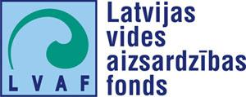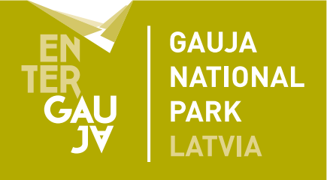
Projekta
"Dabai draudzīgas uzņēmējdarbības veicināšana Gaujas Nacionālajā parkā - bioloģiskās daudzveidības saglabāšanai" aktivitāte nr. 1.
Seminārs “Kā saglabāt un nemazināt bioloģisko daudzveidību Gaujas Nacionālajā parkā”
2025. gada 30. aprīlis.
Sigulda, Dabas aizsardzības pārvalde, Baznīcas iela 7
Programma:
9:45-10:00. Reģistrēšanās. Kafija. Tēja.
10:00 – 10:20 - Pasākuma atklāšana. Dace Melgalve – GNP tūrisma biedrības vadītāja; Ilze Millere Dabas aizsardzības pārvalde, Vidzemes reģionālās administrācijas direktore.
10:20 - 10:40 - Bioloģiskie atkritumi – apdraudējums dabas daudzveidībai. Fanija Šitca, Dabas aizsardzības pārvalde, Vidzemes reģionālās administrācijas Valsts vides inspektore
10:40 - 11:00 - Invazīvās sugas - viens no bioloģiskās daudzveidības samazināšanās cēloņiem. Santa Rutkovska, Dabas aizsardzības pārvalde, Invazīvo sugu eksperte
11:00 – 11:20 - Bioloģisko atkritumu apsaimniekošana. SIA ZAAO speciāliste
11:20 – 11:50 - Kafijas pauze
11:50 –12:50 - Bioloģiski noārdāmo atkritumu šķirošana un efektīva mājkompostēšana. Zane Kopštāle “Komposts LV”
12:50 –13:10 - Zaļās masas kompostēšanas saimniecībās. Lāsma Ozola Bioloģiskās lauksaimniecības un kompostēšanas eksperte.

13:10 – 14:00 - Paneļdiskusija: Romans Dāvids Andrejevs - dizaineris, influenceris, dārza entuziasts; Lelde Valle no Bioloģiskās saimniecības “Lejaslīves”; Lāsma Ozola - Ilgtspējīgu pārtikas sistēmu un bioloģiskās lauksaimniecības aizstāvis; Pilsētas dārza veidotāja
Diskusiju vada: Rolands Auziņš - Dabas aizsardzības entuziasts - gids
14:00 Vizīte Gaujas Nacionālā parka Dabas centrā. Anda Andrušaite - Dabas aizsardzības pārvalde, Dabas centra vadītāja

